Описание функциональных характеристик программного обеспечения и процесса обновления

Программное обеспечение является предустановленным на заводе производителе тахографа.

Оглавление
Список сокращений 3
1. Описание сервиса обновления. 4
2. Установка ПО на производстве 4
3. Инструкция обновления ПО тахографа 4
4. Проверка версии программного обеспечения тахографа. 7

Список сокращений

В описание программы используются следующие сокращения и обозначения:
ПО – программное обеспечение;
ПК – персональный компьютер;
USB - универсальная последовательная шина.

Описание сервиса обновления.
Основной составляющей частью сервиса обновления является программа bootloader, далее загрузчик. Она предназначена для запуска и обновления ПО тахографа.
Программа написана на языке программирования С и assembler, среда сборки – Keil uVision V5, компилятор – Keil. Исполняемый код запускается на процессоре NXP LPC1778.
Первичная установка ПО на заводе возможна только при помощи USB флеш с записанными на ней файлами прошивки.
Обновление программного обеспечения тахографа возможно через разъёмы на лицевой панели:
- 6-типиновый разъём с помощью программы «ШТРИХ-М: ТахоМастер»
- USB разъём с использованием USB-накопителя.

При старте тахографа загрузчик проверяет наличие нового ПО во внутренней памяти. Если обнаружено корректное ПО, то проверяется его целостность и подлинность, далее оно устанавливается в основной (LPC1778) или дополнительный процессор (LPC1112). В случае отсутствия нового ПО, тахограф проверяет текущее ПО установленное в центральном процессоре тахографа и передает ему управление.

Установка ПО на производстве
Первичная установка bootloader производиться после производства материнской платы тахографа.
После сборки тахографа и подключения к питанию на экране тахографа отображается сообщение о необходимости установить ПО:
“ПО не найдено”
“ Загрузите ПО ”
Подключите USB накопителя с файлами прошивок и ресурсов к USB разъему тахографа. Дождитесь завершения процесса загрузки и установки ПО тахографа. После установки всех необходимых файлов ПО и ресурсов на экране отобразиться сообщение о необходимости персонализировать тахограф.
“ Тахограф не ”
“инициализирован”

Инструкция обновления ПО тахографа
Обновление программного обеспечения тахографа возможно через 6-типиновый разъём на лицевой панели тахографа с помощью программы «ШТРИХ-М: ТахоМастер» или через USB разъём на лицевой панели тахографа с использованием USB-накопителя через меню тахографа.

  - Обновление через 6-типиновй разъём
Последние версии программного обеспечения для тахографов «ШТРИХ-ТахоRUS» распространяются вместе с программой «ШТРИХ-М: ТахоМастер». Скачайте программу, установите на ПК, обновление программного обеспечения произойдёт автоматически, при подключении программы «ШТРИХ-М: ТахоМастер» к тахографу.
- Подключите кабель для настройки тахографа к 6-типиновому разъёму тахографа и ПК или Bluetooth модуль
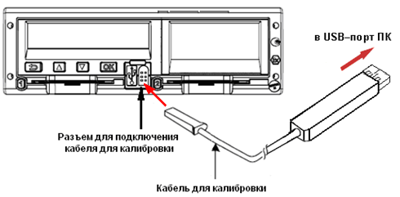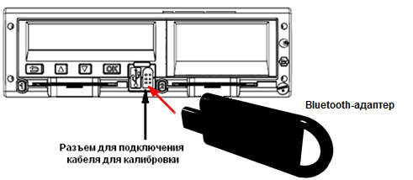
- Запустите программу «ШТРИХ-М: ТахоМастер»
- При подключении тахографа если доступно обновление, то автоматически начнётся процесс обновления ПО

- После установке всех возможных обновлений в программе «ШТРИХ-М: ТахоМастер» отобразится номер тахографа
  - Обновление через USB разъём
Требования к USB-накопителю: размер до 16 Гб, файловая система FAT32, не загрузочный диск

Последние версии программного обеспечения для тахографов «ШТРИХ-ТахоRUS» распространяются вместе с программой «ШТРИХ-М: ТахоМастер». Скачайте программу и установите на ПК.

- Зайдите в папку с ПО тахографа: меню Windows «Пуск» - «Все программы» - «TachoMaster v3» - «ПО для тахографа»;
- Выберите тип корпуса тахографа, на котором хотите обновить ПО
- Запишите все файлы ПО в корневой каталог USB-накопителя.
- Нажмите кнопку , чтобы выбрать меню Настройки
- Нажмите кнопку , чтобы выбрать пункт Обновление ПО
- На экране отобразится надпись Поиск USB
- Вставьте USB-накопитель в USB разъем тахографа, после чего начнётся загрузка прошивки.
- После завершения записи файлов ПО в память тахографа на экране появиться надпись Нажмите [ОК] для перезапуска
- Нажмите кнопку , для подтверждения обновления ПО
- Тахограф произведёт перезагрузку и установку новой версии ПО

Повторите пункты 2 – 5 для обновления программного обеспечения дополнительной платы тахографа.
Внимание! В случае возникновения на экране тахографа надписи «Нет TCR файла», вставьте USB-накопитель с ПО для тахографа в USB разъем тахографа и нажмите .
Появление сообщения «Нет файлов для загрузки» сигнализирует, что у вас установлена актуальная версия программного обеспечения.

Проверка версии программного обеспечения тахографа.
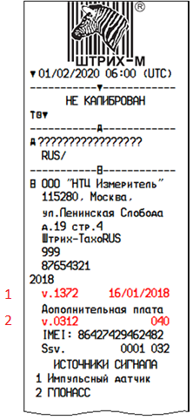
Для проверки версии программного обеспечения, установленного на тахографе, необходимо произвести распечатку или просмотреть на дисплее технические данные тахографа. Для этого необходимо:
- Нажмите , чтобы войти в меню тахографа.
- Выберите меню Печать и нажмите .
- Выберите меню Технич.данные и нажмите .
- Выберите тип вывода информации Принтер или Экран и нажмите .
- Дождитесь окончания печати или с помощью кнопок и просматривайте информацию на дисплее.
Примечание. Чтобы отменить выполняющийся процесс печати, нажмите кнопку (отмена).

На рисунке цифрой 1 обозначена версия ПО основной платы тахографа, цифрой 2 обозначена версия ПО дополнительной платы тахографа, в случае её наличия.

